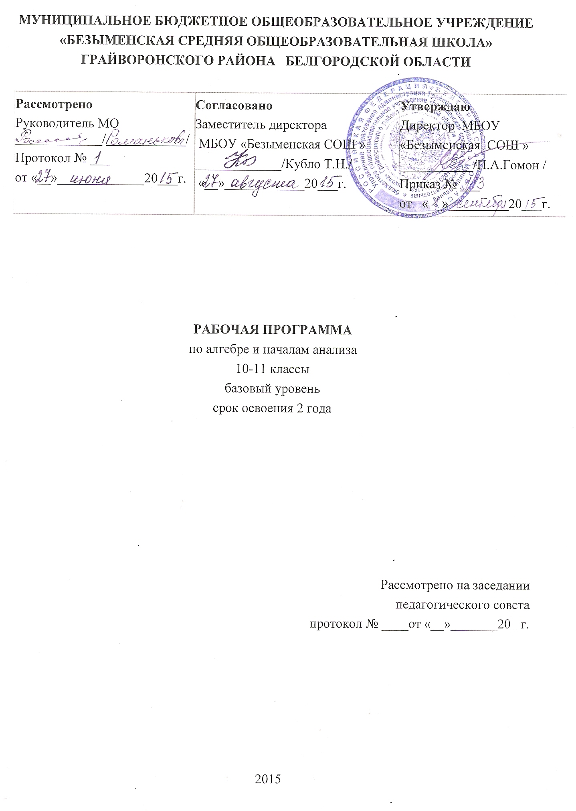

Пояснительная записка
Рабочая программа по математике составлена на основе федерального компонента государственного стандарта среднего (полного) общего образования на базовом уровне.
Данная рабочая программа ориентирована на учащихся 10-11 классов и реализуется на основе следующих документов:
1. Программы общеобразовательных учреждений. Алгебра и начала математического анализа 10 – 11 классы. Составитель Т.А. Бурмистрова. Издательство «Просвещение», 2009 год.
2. Стандарт основного общего образования по математике.
Стандарт среднего (полного) общего образования по математике // Математика в школе.– 2004г,- № 4 ,- с.9
Рабочая программа конкретизирует содержание предметных тем образовательного стандарта и дает распределение учебных часов по разделам курса.
Рабочая программа выполняет две основные функции:
Информационно-методическая функция позволяет всем участникам образовательного процесса получить представление о целях, содержании, общей стратегии обучения, воспитания и развития учащихся средствами данного учебного предмета.
Организационно-планирующая функция предусматривает выделение этапов обучения, структурирование учебного материала, определение его количественных и качественных характеристик на каждом из этапов, в том числе для содержательного наполнения промежуточной аттестации учащихся.
Изучение математики на базовом уровне среднего (полного) общего образования направлено на достижение следующих целей:
- формирование представлений о математике как универсальном языке науки, средстве моделирования явлений и процессов, об идеях и методах математики;
- развитие логического мышления, пространственного воображения, алгоритмической культуры, критичности мышления на уровне, необходимом для будущей профессиональной деятельности, а также последующего обучения в высшей школе;
- овладение математическими знаниями и умениями, необходимыми в повседневной жизни, для изучения школьных естественнонаучных дисциплин на базовом уровне, для получения образования в областях, не требующих углубленной математической подготовки;
- воспитание средствами математики культуры личности, понимания значимости математики для научно-технического прогресса, отношения к математике как к части общечеловеческой культуры через знакомство с историей развития математики, эволюцией математических идей.

Общеучебные умения, навыки и способы деятельности
В ходе освоения содержания математического образования учащиеся овладевают разнообразными способами деятельности, приобретают и совершенствуют опыт:
построения и исследования математических моделей для описания и решения прикладных задач, задач из смежных дисциплин;
выполнения и самостоятельного составления алгоритмических предписаний и инструкций на математическом материале; выполнения расчетов практического характера; использования математических формул и самостоятельного составления формул на основе обобщения частных случаев и эксперимента;
самостоятельной работы с источниками информации, обобщения и систематизации полученной информации, интегрирования ее в личный опыт;
проведения доказательных рассуждений, логического обоснования выводов, различения доказанных и недоказанных утверждений, аргументированных и эмоционально убедительных суждений;
самостоятельной и коллективной деятельности, включения своих результатов в результаты работы группы, соотнесение своего мнения с мнением других участников учебного коллектива и мнением авторитетных источников.

Согласно федеральному базисному учебному плану для образовательных учреждений Российской Федерации на изучение математики на ступени среднего (полного) общего образования отводится 4 ч в неделю 10 и 11 классах. Из них на алгебру и начала анализа 2,5 часа в неделю или 86 часов 10 классе и 86 часов в 11 классе всего 172 часа. Всвязи с тем, что на изучение математики в 10-11 классах вводится школьным компонентом 0,5 часа в неделю, на изучение математики отводится 5 часов в неделю. Из них на алгебру и начала анализа 3 часа в неделю или 102 часа 10 классе и 102 часа в 11 классе всего 204 часа.
В настоящей рабочей программе исключены темы элементов статистики, так как данные темы рассматриваются в 7-9 классах, освободившиеся часы включены в повторение (подробнее расписано в Содержании тем учебного курса).
Количество часов, отводимых на проведение контрольных работ.
№  п/п | Класс | Число контрольных  работ в год
1 | 10 | 6
2 | 11 | 5

Содержание тем учебного курса алгебра и начала анализа.
10 класс.

Тригонометрические функции любого угла (6часов).
Синус, косинус, тангенс и котангенс произвольного угла. Радианная мера угла

Основные тригонометрические формулы (8часов)
Основные тригонометрические тождества. Формулы приведения. Преобразование простейших тригонометрических выражений.
Формулы сложения и их следствия (7 часов).
Синус, косинус и тангенс суммы и разности двух аргументов. Синус и косинус двойного аргумента Преобразование простейших тригонометрических выражений.
Тригонометрические функции числового аргумента (6 часов)
Синус, косинус, тангенс и котангенс действительного числа. Тригонометрические функции и их графики.
Основные свойства функций (13 часов).
Понятие функции. Область определения и множество значений. График функции. Построение графиков функций, заданных различными способами. Свойства функций: монотонность, четность и нечетность, периодичность, основной период, ограниченность. Преобразование графиков: параллельный перенос, симметрия относительно осей координат
Решение тригонометрических уравнений и неравенств (13 часов).
Арксинус, арккосинус, арктангенс числа. Простейшие тригонометрические уравнения. Решение тригонометрических уравнений и их систем. Простейшие тригонометрические неравенства.
Производная (14 часов).
Понятие о непрерывности функции. Понятие о производной. Производная суммы, разности, произведения, частного. Производные линейной, степенной и тригонометрических функций.
Применение непрерывности и производной (9 часов).
Использование непрерывности функций при решении неравенств. Метод интервалов. Уравнение касательной к графику функции. Нахождение скорости для процесса, заданного формулой или графиком. Вторая производная и ее физический смысл.
Применение производной к исследованию функции (16 часов
Применение производной к исследованию функций и построению графиков. Примеры использования производной для нахождения наилучшего решения в прикладных, в том числе социально-экономических, задачах.
Повторение курса алгебры и математического анализа за 10 класс (9 часов)

11 класс.
Повторение (6 часа)
Цели: повторить и обобщить основные знания правил вычисления производных и навыки нахождения производных тригонометрических функций, сложных функций; повторить геометрический, физический смысл производной функции, применение производной к исследованию функций.
Первообразная (8 часов)
Цели: познакомить учащихся с интегрированием как операцией, обратной дифференцированию; научить использовать свойства и правила при нахождении первообразных различных функций
Формирование представлений о понятии первообразной.
Овладение умением применения первообразной функции при решении задачи вычисления площадей криволинейных трапеций и других плоских фигур.
Интеграл (11 часов)
Цели: научить учащихся применять первообразную для вычисления площадей криволинейных трапеций (формула Ньютона-Лейбница)
Формирование представлений о понятии неопределенного интеграла, определенного интеграла.
Овладение умением применения первообразной функции при решении задачи вычисления площадей криволинейных трапеций и других плоских фигур.
Обобщение понятия степени (13 часов)
Цели: познакомить учащихся с понятия корня n-й степени и степени с рациональным показателем, которые являются обобщением понятий квадратного корня и степени с целым показателем. Следует обратить внимание учащихся на то, что рассматриваемые здесь свойства корней и степеней с рациональным показателем аналогичны тем свойствам, которыми обладают изученные ранее квадратные корни и степени с целыми показателями. Необходимо уделить достаточно времени отработке свойств степеней и формированию навыков тождественных преобразований.
Формирование представлений корня n-ой степени из действительного числа, функции и графика этой функции.
Овладение умением извлечения корня, построения графика функции и определения свойств функции .
Овладение навыками упрощение выражений, содержащих радикал, применяя свойства корня n-й степени.
Обобщить и систематизировать знания учащихся о степенной функции, о свойствах и графиках степенной функции в зависимости от значений оснований и показателей степени.
Показательная и логарифмическая функция (18 часов)
Цели: познакомить учащихся с показательной, логарифмической и степенной функциями; изучение свойств показательной, логарифмической и степенной функций построить в соответствии с принятой общей схемой исследования функций. При этом обзор свойств давать в зависимости от значений параметров. Показательные и логарифмические уравнения и неравенства решать с опорой на изученные свойства функций.
Формирование представлений о показательной и логарифмической функциях, их графиках и свойствах.
Овладение умением понимать и читать свойства и графики логарифмической функции, решать логарифмические уравнения и неравенства.
Овладение умением понимать и читать свойства и графики показательной функции, решать показательные уравнения и неравенства.
Создание условий для развития умения применять функционально-графические представления для описания и анализа закономерностей, существующих в окружающем мире и в смежных предметах.
Производная показательной и логарифмической функции(16 часов)
Цели: познакомить учащихся с производной показательной и логарифмической функций, сформировать у учащихся навыки вычисления производной показательной и логарифмической функции, через решение различных типов заданий. Вывод формулы производной показательной функции провести на наглядно-интуитивной основе. При рассмотрении вопроса о дифференциальном уравнении показательного роста и показательного убывания показательная функция должна выступать как математическая модель, находящая широкое применение при изучении реальных процессов и явлений действительности.
Итоговое повторение (30 часов)
Цели: повторить и обобщить навыки решения основных типов задач по следующим темам: преобразование тригонометрических, степенных, показательных и логарифмических выражений; тригонометрические функции, функция y=$\sqrt[т]{х}$, показательная функция, логарифмическая функция; производная; первообразная; различные виды уравнений и неравенств.
Обобщение и систематизация курс алгебры и начала анализа за 11 класса.
Создание условий для плодотворного участия в работе в группе; умения самостоятельно и мотивированно организовывать свою деятельность.
Формирование представлений об идеях и методах математики, о математике, как средстве моделирования явлений и процессов.
Овладение устным и письменным математическим языком, математическим знаниями и умениями.
Развитее логического и математического мышления, интуиции, творческих способностей.
Воспитание понимания значимости математики для общественного прогресса.

ТРЕБОВАНИЯ К УРОВНЮ
ПОДГОТОВКИ ВЫПУСКНИКОВ
В результате изучения математики на базовом уровне ученик должен
знать/понимать
- значение математической науки для решения задач, возникающих в теории и практике; широту и в то же время ограниченность применения математических методов к анализу и исследованию процессов и явлений в природе и обществе;
- значение практики и вопросов, возникающих в самой математике для формирования и развития математической науки; историю развития понятия числа, создания математического анализа, возникновения и развития геометрии;
- универсальный характер законов логики математических рассуждений, их применимость во всех областях человеческой деятельности;
- вероятностный характер различных процессов окружающего мира;
Алгебра
уметь
- выполнять арифметические действия, сочетая устные и письменные приемы, применение вычислительных устройств; находить значения корня натуральной степени, степени с рациональным показателем, логарифма, используя при необходимости вычислительные устройства; пользоваться оценкой и прикидкой при практических расчетах;
- проводить по известным формулам и правилам преобразования буквенных выражений, включающих степени, радикалы, логарифмы и тригонометрические функции;
- вычислять значения числовых и буквенных выражений, осуществляя необходимые подстановки и преобразования;
использовать приобретенные знания и умения в практической деятельности и повседневной жизни для:
- практических расчетов по формулам, включая формулы, содержащие степени, радикалы, логарифмы и тригонометрические функции, используя при необходимости справочные материалы и простейшие вычислительные устройства;
Функции и графики
уметь
- определять значение функции по значению аргумента при различных способах задания функции;
- строить графики изученных функций;
- описывать по графику и в простейших случаях по формуле поведение и свойства функций, находить по графику функции наибольшие и наименьшие значения;
- решать уравнения, простейшие системы уравнений, используя свойства функций и их графиков;
использовать приобретенные знания и умения в практической деятельности и повседневной жизни для:
- описания с помощью функций различных зависимостей, представления их графически, интерпретации графиков;

Начала математического анализа
уметь
- вычислять производные и первообразные элементарных функций, используя справочные материалы;
- исследовать в простейших случаях функции на монотонность, находить наибольшие и наименьшие значения функций, строить графики многочленов и простейших рациональных функций с использованием аппарата математического анализа;
- вычислять в простейших случаях площади с использованием первообразной;
использовать приобретенные знания и умения в практической деятельности и повседневной жизни для:
- решения прикладных задач, в том числе социально-экономических и физических, на наибольшие и наименьшие значения, на нахождение скорости и ускорения;
Уравнения и неравенства
уметь
- решать рациональные, показательные и логарифмические уравнения и неравенства, простейшие иррациональные и тригонометрические уравнения, их системы;
- составлять уравнения и неравенства по условию задачи;
- использовать для приближенного решения уравнений и неравенств графический метод;
- изображать на координатной плоскости множества решений простейших уравнений и их систем;
использовать приобретенные знания и умения в практической деятельности и повседневной жизни для:
- построения и исследования простейших математических моделей;
Формы и средства контроля
Основными формами проверки знаний и умений учащихся по алгебре и началам анализа является устный опрос и письменные контрольные работы. К письменным формам контроля относятся: самостоятельные и контрольные работы, тесты. Основные виды проверки знаний итоговые и текущие. Текущая проверка проводится систематически из урока в урок, а итоговая по завершению раздела курса.
Тексты контрольных работ берутся из Программ общеобразовательных учреждений. Алгебра и начала анализа 10-11 классы. Составитель: Т.А. Бурмистрова.
Перечень учебно-методических средств обучения.
Алгебра и начала анализа: Учеб. для 10–11 кл. общеобразоват. учреждений /А.Н. Колмогоров, А.М. Абрамов, Ю.П. Дудницын и др.; Под. ред. А.Н. Колмогорова. – М.: Просвещение, 2004.
Дополнительная литература
- Дидактические материалы по алгебре и началам анализа для 10 класса /Б.М. Ивлев, С.М. Саакян, С.И. Шварцбурд. – М.: Просвещение, 2003.
- Дидактические материалы по алгебре и началам анализа для 11 класса /Б.М. Ивлев, С.М. Саакян, С.И. Шварцбурд. – М.: Просвещение, 2003.
- Научно-теоретический и методический журнал «Математика в школе»
- Единый государственный экзамен 2010. Математика. Учебно-тренировочные материалы для подготовки учащихся / ФИПИ-М.: Интеллект-Центр, 2005-2008.

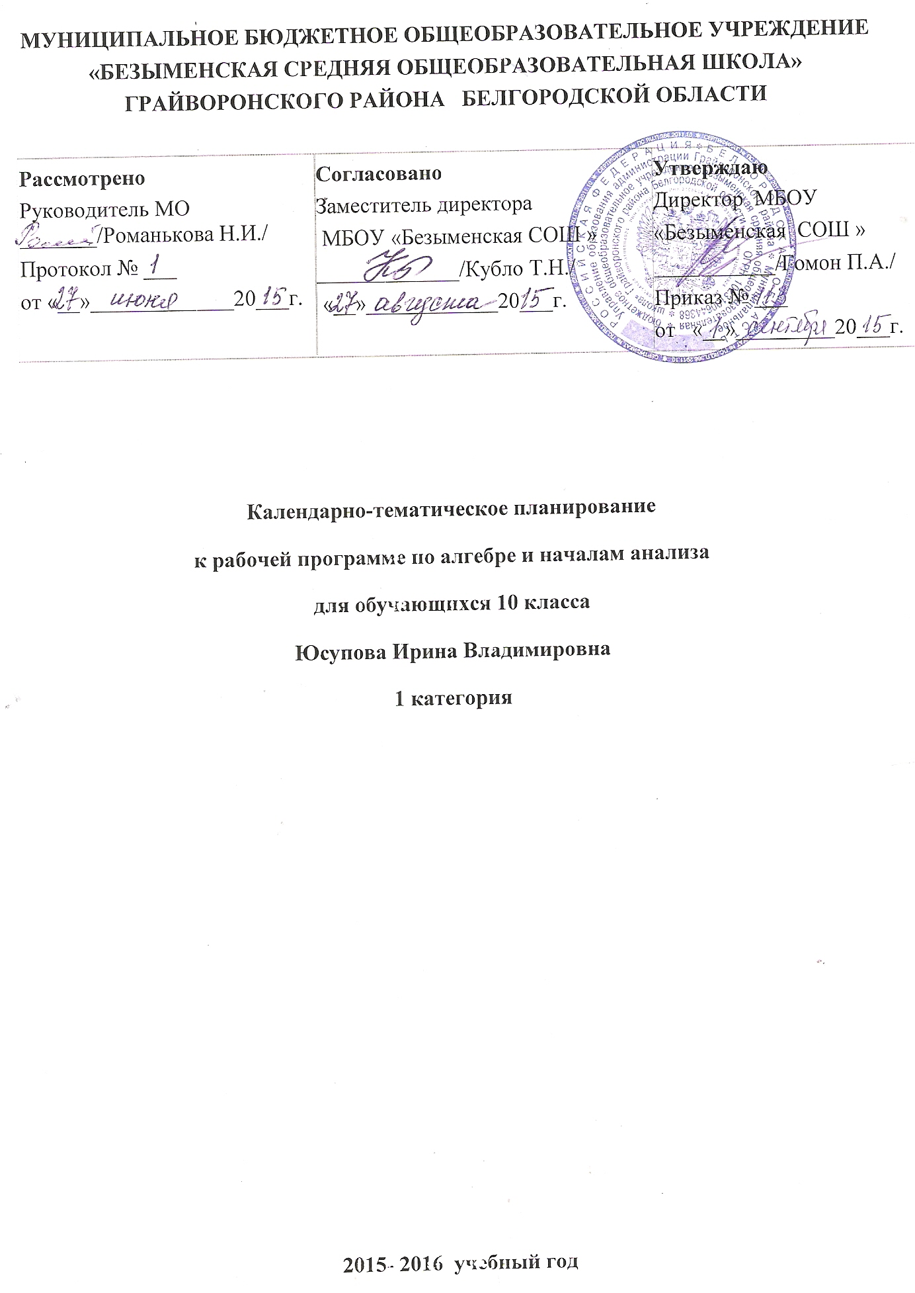

№ урока | Тема урока | Количество часов | Дата
№ урока | Тема урока | Количество часов | план | факт
Тригонометрические функции любого угла (6 часов)
1/1 | Определение синуса, косинуса, тангенса и котангенса | 1 | 1/09
2/2 | Определение синуса, косинуса, тангенса и котангенса | 1 | 2/09
3/3 | Свойства синуса, косинуса, тангенса и котангенса | 1 | 7/09
4/4 | Свойства синуса, косинуса, тангенса и котангенса  Входная контрольная работа | 1 | 8/09
5/5 | Радианная мера угла | 1 | 9/09
6/6 | Радианная мера угла | 1 | 14/09
Основные тригонометрические формулы ( 9 часов)
7/1 | Соотношения между тригонометрическими функциями одного и того же угла | 1 | 15/09
8/2 | Соотношения между тригонометрическими функциями одного и того же угла | 1 | 16/09
9/3 | Применение основных тригонометрических формул к преобразованию выражений | 1 | 21/09
10/4 | Применение основных тригонометрических формул к преобразованию выражений | 1 | 22/09
11/5 | Применение основных тригонометрических формул к преобразованию выражений | 1 | 23/09
12/6 | Применение основных тригонометрических формул к преобразованию выражений | 1 | 28/09
13/7 | Формулы приведения | 1 | 29/09
14/8 | Формулы приведения | 1 | 30/09
15/9 | Контрольная работа № 1 «Основные тригонометрические формулы» | 1 | 6/10
Формулы сложения и их следствия (7 часов)
16/1 | Формулы сложения. | 1 | 5/10
17/2 | Анализ контрольной работы. Формулы сложения. | 1 | 7/10
18/3 | Формулы двойного угла | 1 | 12/10
19/4 | Формулы двойного угла | 1 | 13/10
20/5 | Формулы суммы и разности тригонометрических функций | 1 | 14/10
21/6 | Формулы суммы и разности тригонометрических функций | 1 | 19/10
22/7 | Формулы суммы и разности тригонометрических функций | 1 | 20/10
Тригонометрические функции числового аргумента (6 часов)
23/1 | Синус, косинус, тангенс и котангенс (повторение) | 1 | 21/10
24/2 | Синус, косинус, тангенс и котангенс (повторение) | 1 | 2/11
25/3 | Тригонометрические функции и их графики | 1 | 3/11
26/4 | Тригонометрические функции и их графики | 1 | 3/11
27/5 | Тригонометрические функции и их графики | 1 | 9/11
28/6 | Контрольная работа № 2 «Тригонометрические функции числового аргумента» | 1 | 10/11
Основные свойства функций (13 часов)
29/1 | Анализ контрольной работы. Функции и их графики | 1 | 11/11
30/2 | Функции и их графики | 1 | 16/11
31/3 | Четные и нечетные функции. Периодичность тригонометрических функций | 1 | 17/11
32/4 | Четные и нечетные функции. Периодичность тригонометрических функций | 1 | 18/11
33/5 | Возрастание и убывание функций. Экстремумы | 1 | 23/11
34/6 | Возрастание и убывание функций. Экстремумы | 1 | 24/11
35/7 | Исследование функций | 1 | 25/11
36/8 | Исследование функций | 1 | 30/11
37/9 | Исследование функций | 1 | 1/12
38/10 | Исследование функций | 1 | 2/12
39/11 | Свойства тригонометрических функций. Гармонические колебания | 1 | 7/12
40/12 | Свойства тригонометрических функций. Гармонические колебания | 1 | 8/12
41/13 | Контрольная работа № 3 «Основные свойства функций» | 1 | 9/12
Решение тригонометрических уравнений и неравенств (13 часов)
42/1 | Анализ контрольной работы. Арксинус, арккосинус и арктангенс | 1 | 14/12
43/2 | Арксинус, арккосинус и арктангенс | 1 | 15/12
44/3 | Решение простейших тригонометрических уравнений | 1 | 16/12
45/4 | Решение простейших тригонометрических уравнений | 1 | 21/12
46/5 | Решение простейших тригонометрических уравнений | 1 | 22/12
47/6 | Решение простейших тригонометрических неравенств | 1 | 23/12
48/7 | Решение простейших тригонометрических неравенств | 1 | 11/01
49/8 | Примеры решения тригонометрических уравнений и систем уравнений | 1 | 12/01
50/9 | Примеры решения тригонометрических уравнений и систем уравнений | 1 | 13/01
51/10 | Примеры решения тригонометрических уравнений и систем уравнений | 1 | 18/01
52/11 | Примеры решения тригонометрических уравнений и систем уравнений | 1 | 19/01
53/12 | Примеры решения тригонометрических уравнений и систем уравнений | 1 | 20/01
54/13 | Контрольная работа № 4 «Решение тригонометрических уравнений и неравенств» | 1 | 26/01
Производная (14 часов)
55/1 | Приращение функции | 1 | 25/01
56/2 | Анализ контрольной работы. Приращение функции | 1 | 27/01
57/3 | Понятие о производной | 1 | 1/02
58/4 | Понятие о непрерывности и предельном переходе | 1 | 2/02
59/5 | Понятие о непрерывности и предельном переходе | 1 | 3/02
60/6 | Правило вычисления производных | 1 | 8/02
61/7 | Правило вычисления производных | 1 | 9/02
62/8 | Правило вычисления производных | 1 | 10/02
63/9 | Правило вычисления производных | 1 | 15/02
64/10 | Производная сложной функции | 1 | 16/02
65/11 | Производные тригонометрических функций | 1 | 17/02
66/12 | Производные тригонометрических функций | 1 | 22/02
67/13 | Производные тригонометрических функций | 1 | 24/02
68/14 | Контрольная работа № 5 «Производная» | 1 | 1/03
Применение непрерывности и производной (9 часов)
69/1 | Применение непрерывности | 1 | 29/02
70/2 | Применение непрерывности | 1 | 29/02
71/3 | Анализ контрольной работы. Применение непрерывности | 1 | 2/03
72/4 | Касательная к графику функции | 1 | 7/03
73/5 | Касательная к графику функции | 1 | 9/03
74/6 | Касательная к графику функции | 1 | 9/03
75/7 | Приближённые вычисления | 1 | 14/03
76/8 | Производная в физике и технике | 1 | 15/03
77/9 | Производная в физике и технике | 1 | 16/03
Применение производной к исследованию функции (16 часов)
78/1 | Признак возрастания (убывания) функции | 1 | 4/04
79/2 | Признак возрастания (убывания) функции | 1 | 5/04
80/3 | Признак возрастания (убывания) функции | 1 | 6/04
81/4 | Признак возрастания (убывания) функции | 1 | 11/04
82/5 | Критические точки функции, максимумы и минимумы | 1 | 12/04
83/6 | Критические точки функции, максимумы и минимумы | 1 | 13/04
84/7 | Критические точки функции, максимумы и минимумы | 1 | 18/04
85/8 | Примеры применения производной к исследованию функции | 1 | 19/04
86/9 | Примеры применения производной к исследованию функции | 1 | 20/04
87/10 | Примеры применения производной к исследованию функции | 1 | 25/04
88/11 | Примеры применения производной к исследованию функции | 1 | 26/04
89/12 | Наибольшее и наименьшее значения функции | 1 | 27/04
90/13 | Наибольшее и наименьшее значения функции | 1 | 3/05
91/14 | Наибольшее и наименьшее значения функции | 1 | 3/05
92/15 | Наибольшее и наименьшее значения функции | 1 | 4/05
93/16 | Контрольная работа № 6 «Применение производной к исследованию функции» | 1 | 11/05
Итоговое повторение (9 часов)
94/1 | Тригонометрические выражения | 1 | 10/05
95/2 | Тригонометрические функции | 1 | 10/05
96/3 | Анализ контрольной работы. Тригонометрические уравнения | 1 | 16/05
97/4 | Тригонометрические неравенства | 1 | 17/05
98/5 | Производная | 1 | 18/05
99/6 | Применение производной | 1 | 23/05
100/7 | Применение производной | 1 | 23/05
101/8 | Итоговая контрольная работа (промежуточная аттестация) | 1 | 24/05
102/9 | Анализ итоговой контрольной работы. | 1 | 25/05

Помимо указанных в данном разделе знаний, в требования к уровню подготовки включаются также знания, необходимые для освоения перечисленных ниже умений.

